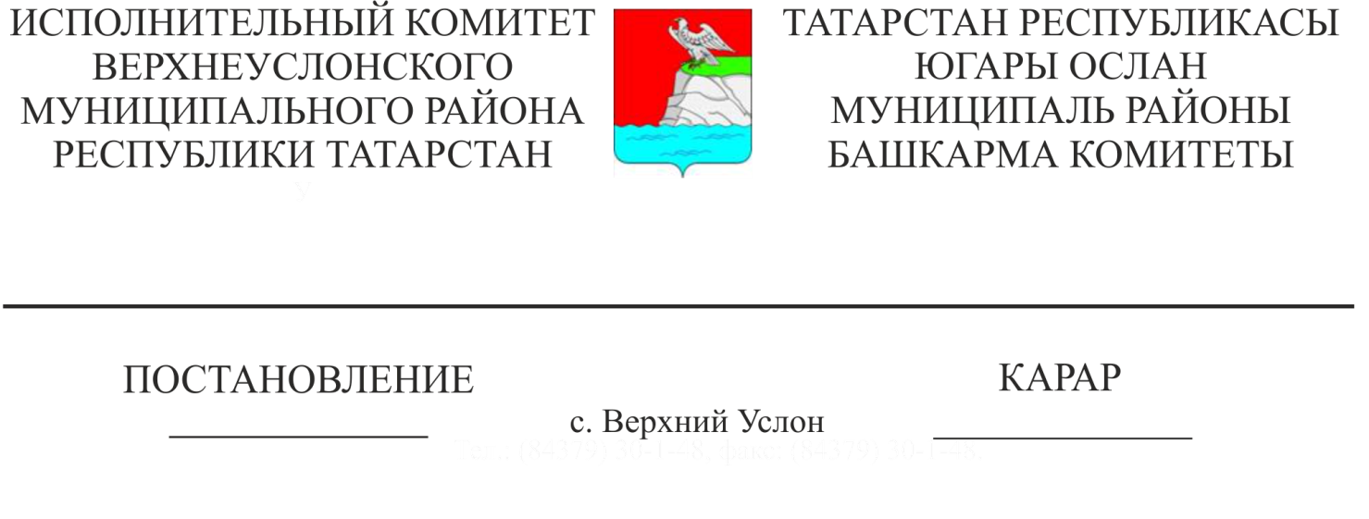

2023 елга Татарстан Республикасы Югары Ослан муниципаль районы муниципаль берәмлегенең гомуми белем бирү оешмаларының норматив чыгымнарын раслау турында

«Россия Федерациясендә мәгариф турында» 2012 елның 29 декабрендәге 273 номерлы Россия Федерациясе Законының 99 статьясы, «Россия Федерациясендә җирле үзидарәне оештыруның гомуми принциплары турында» 2003 елның 6 октябрендәге 131-ФЗ номерлы Федераль законның 15 статьясындагы 1 өлешенең 11 пункты, Татарстан Республикасы Югары Ослан муниципаль районы Башкарма комитетының «Татарстан Республикасы Югары Ослан муниципаль районы гомуми белем бирү оешмаларын норматив финанслауны кертү турында» 2007 елның 12 декабрендәге 588 номерлы карары нигезендә Татарстан Республикасы Югары Ослан муниципаль районы Башкарма комитеты

КАРАР БИРӘ:

1. 2023нче елга кушымталарны расларга:

Татарстан Республикасы Югары Ослан муниципаль районы гомуми белем бирү оешмалары каршындагы интернатларда тәрбияләнүчеләрне тотуга норматив чыгымнар (1 нче кушымта).

1. Татарстан Республикасы Югары Ослан муниципаль районының финанс-бюджет палатасында әлеге карарның 1 пункты белән расланган мәгариф оешмаларының норматив чыгымнары нигезендә мәгариф оешмаларын финанслауны тәэмин итәргә.
2. Әлеге карар рәсми басылып чыккан көненнән үз көченә керә һәм 2023 елның 1 гыйнварыннан барлыкка килгән хокук мөнәсәбәтләренә кагыла.
3. Әлеге карарның үтәлешен контрольдә тотуны «Татарстан Республикасы Югары Ослан муниципаль районы мәгариф бүлеге» МКУ начальнигына йөкләргә.

Җитәкче И.И. Шакиров

Әзерләде һәм бастырды

Ф. М. Әхмәтова

Расланды

Татарстан Республикасы Югары Ослан муниципаль районы Башкарма комитеты җитәкчесенең 20_______ ел «__» _______ ____________ карары белән

Татарстан Республикасы Югары Ослан муниципаль районы гомуми белем бирү оешмалары каршындагы интернатларда тәрбияләнүчеләрне тотуга

НОРМАТИВ ЧЫГЫМНАР

| Гомуми белем бирү оешмасы тибы һәм төре | Территориаль урнашу | Бер тәрбияләнүчегә норматив чыгымнар, елга сум |
| --- | --- | --- |
| Гомуми белем бирү оешмасы каршындагы интернат | авыл җирлеге | 105678 |